“科创中国”山西科技服务团赴运城开展调研
6月14日-15日，“科创中国”山西科技服务团组织山西省作物学会和山西省科技咨询业协会等省级学会的专家，赴运城市盐湖区和芮城县与种植种业相关企业开展产业需求调研。山西省作物学会秘书长、山西农业大学农学院副院长、研究员王创云，山西省作物学会、山西农业大学农学院研究员秦丽霞，山西省作物学会副秘书长、山西农业大学农学院助理研究员张丽光,山西省科技咨询业协会李阳和郑晓燕前往调研，运城市科协党组成员、四级调研员闫昌发，学会部部长张兴华参加调研。
调研期间，各位专家先后深入山西普盛种业股份有限公司、山西省运城市晶鑫达食品有限公司、山西三联现代种业科技有限公司、山西新八福食品有限公司、盐湖区兴盛丰蔬果种植专业合作社、山西云丰种业股份有限公司、山西丰登农业股份有限公司和山西芮丰农业科技股份有限公司生产一线进行参观，并与企业负责人和技术骨干进行座谈，详细了解企业发展现状和存在问题，并就科技创新方面的相关需求进行了对接和指导。

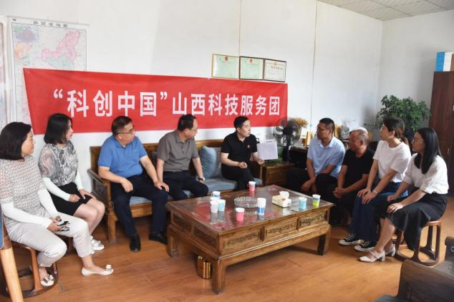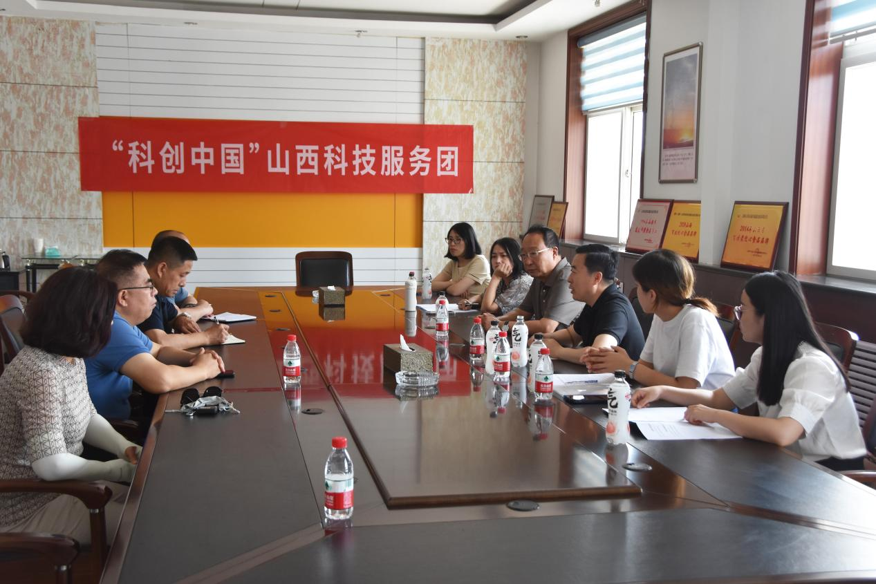
山西普盛种业股份有限公司调研现场 山西省运城市晶鑫达食品有限公司调研现场

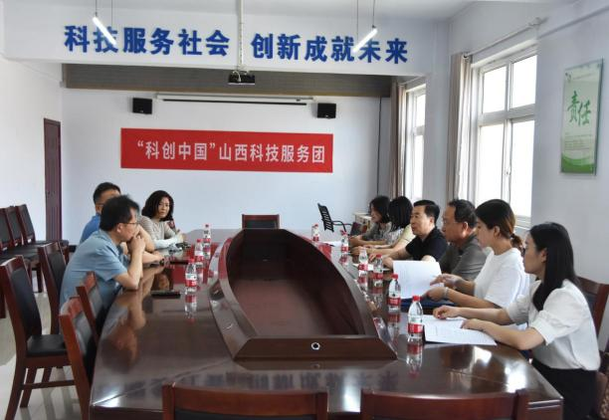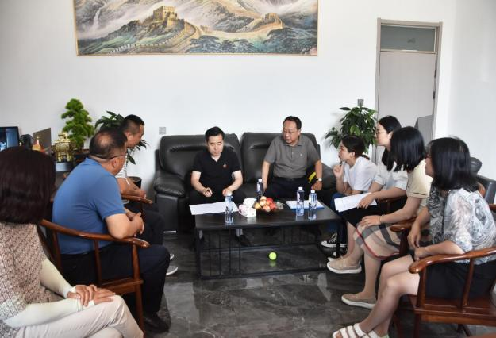
山西三联现代种业科技有限公司调研现场 山西新八福食品有限公司调研现场

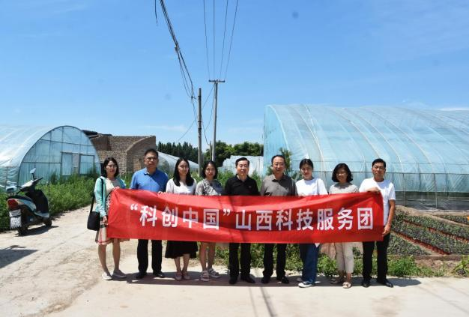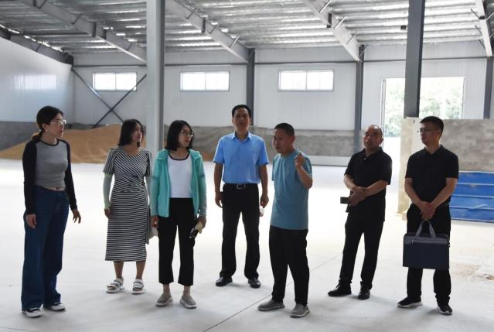
盐湖区兴盛丰蔬果种植专业合作社调研现场 山西云丰种业股份有限公司调研现场

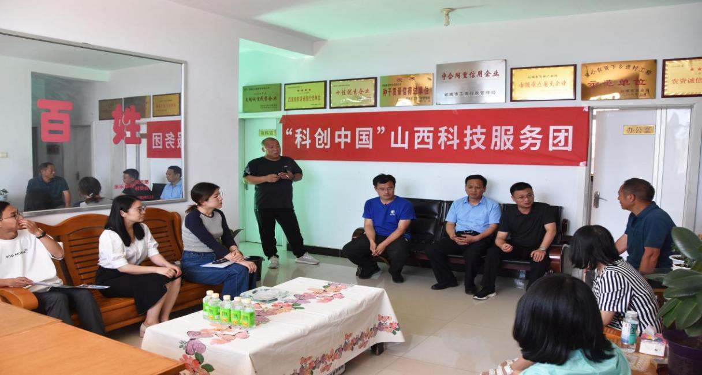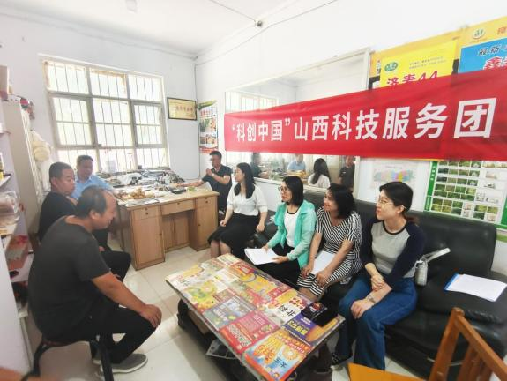
山西丰登农业股份有限公司调研现场 山西芮丰农业科技股份有限公司调研现场

本次调研共征集到企业技术需求20余项，与企业有关人员进行了对接，收集了企业联络员信息，接洽了技术经理人培训和科技成果路演等工作，受到调研企业的认可和欢迎。“科创中国”山西科技服务团将进一步对调研需求进行评估和诊断，分期分批进行精准对接，依托“科创中国”平台推动试点城市运城科技与经济的深度融合，为区域产业和企业高质量发展做出贡献。
“科创中国”行动是中国科协品牌项目，旨在充分发挥科协组织的人才优势，引导技术人才下沉到基层，开展特色技术服务，为企业插上创新的翅膀。
盐湖区科协主席白武红，芮城县科协主席阴宇飞，盐湖区科协副主席李捷，芮城县农业农村局副局长李文红，芮城县农业农村局种子站站长张廷一同调研。

